Руководство по регистрации пользователей на Едином портале государственных услуг (gosuslugi.ru)

Для того, чтобы воспользоваться услугами в электронной форме,
необходимо проделать несколько несложных шагов:

1.Зарегистрироваться в Личном кабинете на Портале государственных услуг (http://www.gosuslugi.ru)

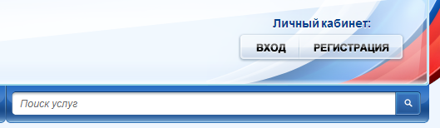

В правом верхнем углу нажимаем кнопку РЕГИСТРАЦИЯ.

2.Выбрать категорию «Граждане РФ».
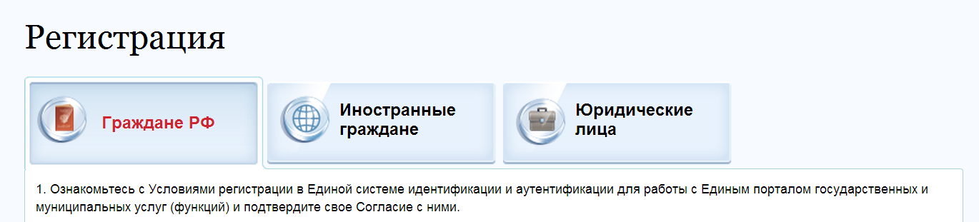

Ознакомиться с вариантом регистрации и нажать кнопку «Далее».

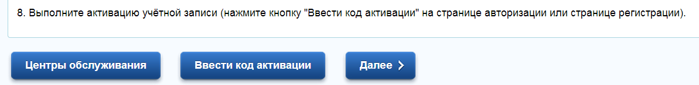

3. Ознакомиться с условиями работы портала, поставить галочку и нажать «Далее».

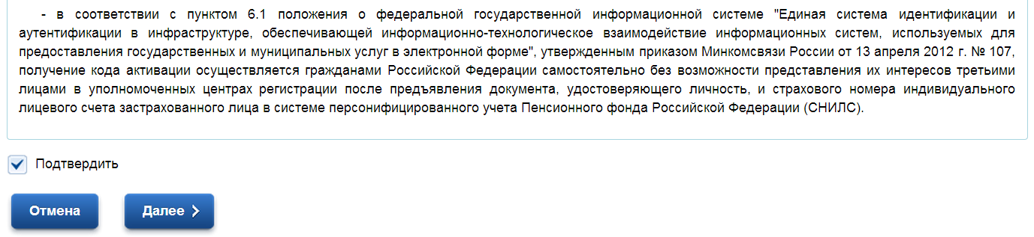

4. Выбрать способ получения кода активации.
Во время прохождения регистрации выбирается способ получения Кода активации Личного кабинета - либо Почтой России (письмом на домашний адрес), либо через отделения Ростелекома (получить код активации можно и в день прохождения регистрации в Личном кабинете. Для этого после завершения регистрации необходимо с паспортом и СНИЛС подъехать в отделение Ростелекома по адресу г. Барнаул ул. Георгия Исакова 166).

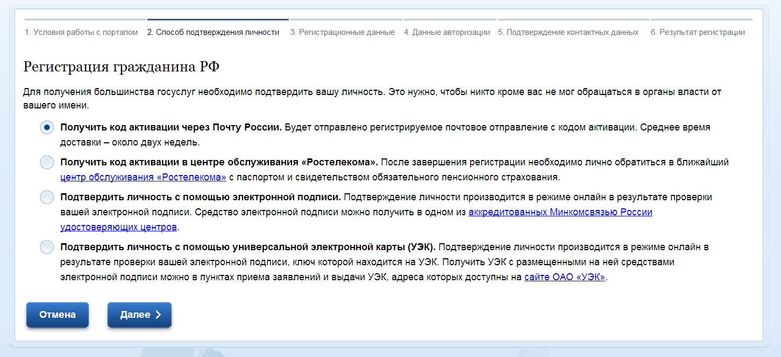

Выбрать способ получения и нажать кнопку «Далее».

5. Перейти к заполнению Личных данных.

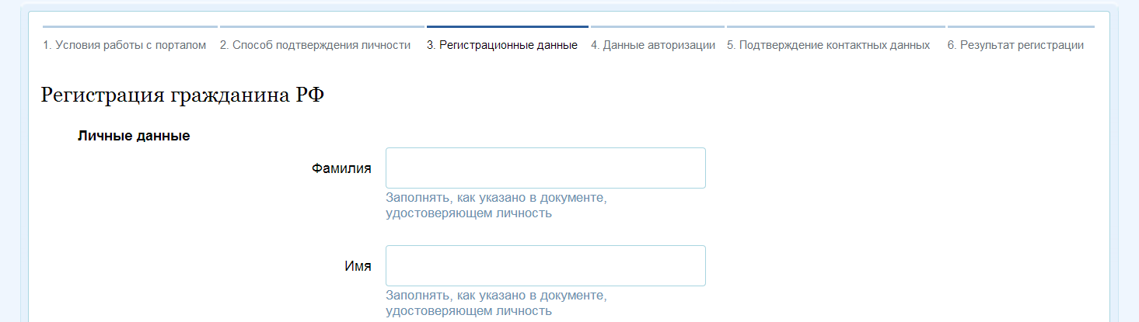

Для регистрации на Едином портале государственных услуг потребуется СНИЛС:
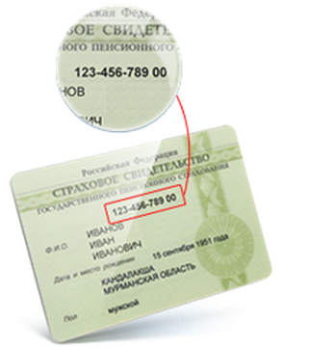

Внесите СНИЛС в поле «СНИЛС» на шаге «Регистрационные данные»:
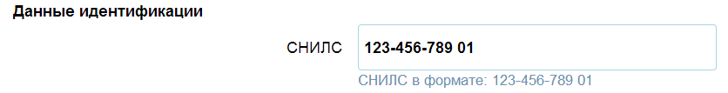
При заполнении необходимо указать адрес Вашей электронной почты и сотового (мобильного) телефона:

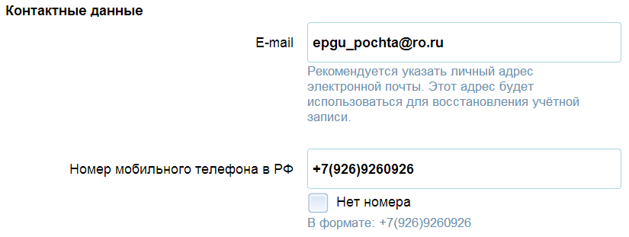

Если у Вас нет сотового (мобильного) телефона, нажмите на значёк  «Нет номера», чтобы поставить «галку» ().

Пример создания адреса электронной почты приведён в приложении к руководству.

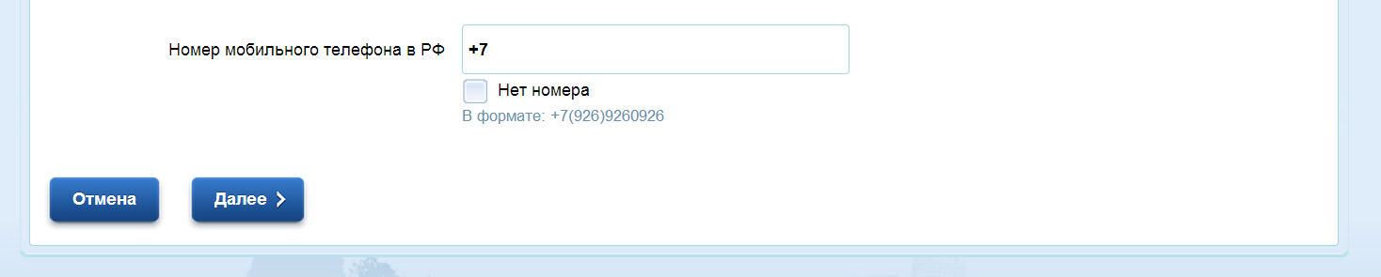

Нажимаем кнопку «Далее».

На Вашу электронную почту придёт электронное письмо с кодом, а также на сотовый телефон – СМС с кодом.
Эти коды необходимо указать на шаге «Подтверждение контактных данных».

На шаге «Данные авторизации» укажите пароль, который Вы будете использовать для доступа в личный кабинет на Едином портале государственных услуг.

На шаге «Результат регистрации» отправьте запрос на получение кода активации, нажав кнопку «Далее».

6.После получения кода активации необходимо авторизоваться в Личном кабинете. Для этого заходим в Личный кабинет.

Выбираем кнопку Авторизация по паролю, затем Ввести код активации (вводится 1 раз).

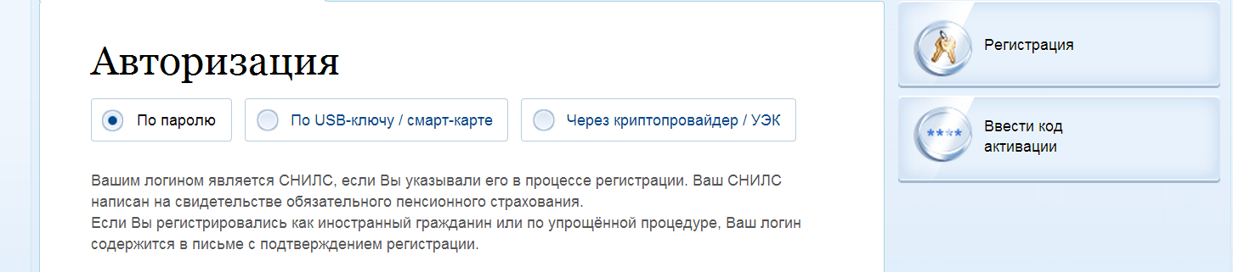

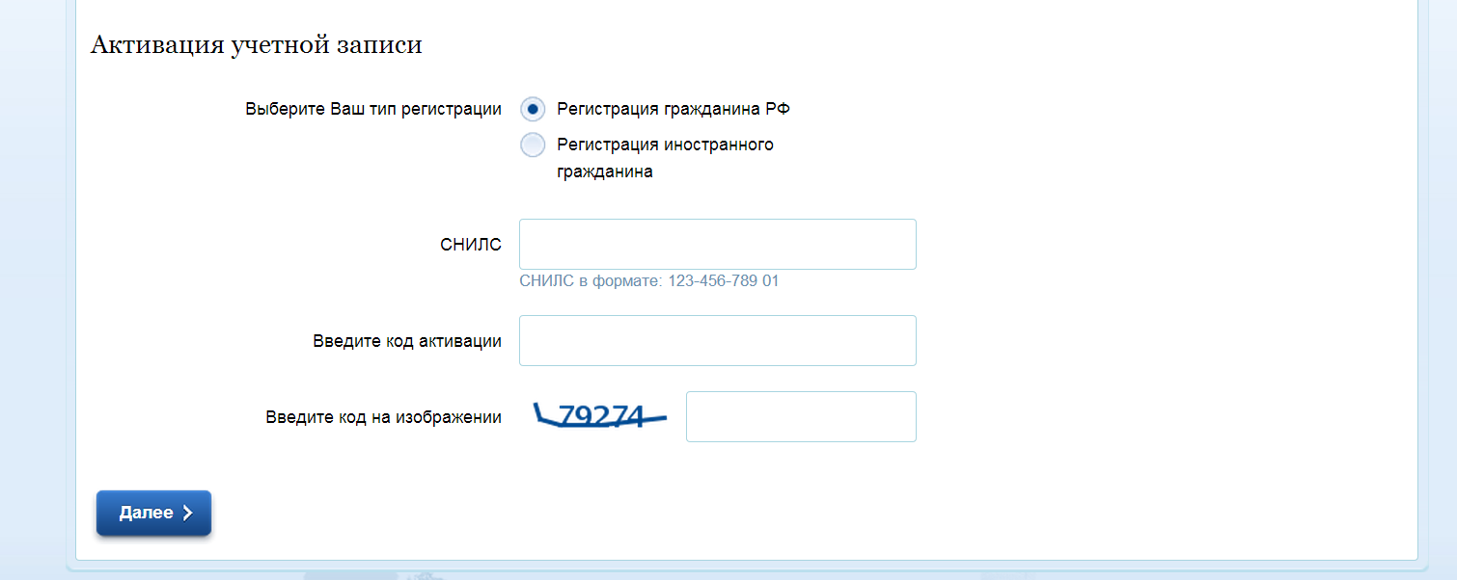

Заполняем данные и нажимаем кнопку «Далее» и — поздравляем! Вы зарегистрировались на Портале государственных услуг. Теперь Вы можете приступать к заполнению заявления на получение государственной или муниципальной услуги в электронном виде.

Откройте Единый портал государственных услуг, указав в адресной строке программы для доступа в Интернет: gosuslugi.ru.

В разделе «Электронные услуги» необходимо выбрать наименование органа, предоставляющего услугу. Например, муниципальные образования Алтайского края для получения муниципальных услуг, либо наименование краевых управлений и федеральных ведомств.

После того, как Вы нажмете на наименование органа, предоставляющего услуги в электронной форме, откроется список услуг, из которого выберите необходимую Вам услугу. В карточке услуги нажмите кнопку «Получить» и заполните электронное заявление.

Если у Вас возникли проблемы с регистрацией на Едином портале государственных услуг, либо при заполнении электронного заявления на получение услуги, обратитесь на бесплатный номер службы поддержки пользователей по телефону 8-800-100-70-10.
Пример получения адреса электронной почты
(если у Вас нет адреса электронной почты)

Откройте программу для доступа в Интернет. Например,
Internet Explorer , Mozilla Firefox , Google Chrome .

Существует большой перечень электронных почтовых служб, предлагающих Вам создать и использовать ящик электронной почты. Например, Яндекс (yandex.ru), Гугл (google.com), мэйл (mail.ru), рамблер (rambler.ru) и другие.

В примере мы регистрируем почтовый ящик на почтовой службе Рамблер.

В адресной строке наберите адрес: www.rambler.ru
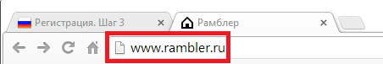

Когда откроется интернет-сайт «Рамблер», выберите вверху пункт меню «Почта».

Откроется страница, приведённая ниже:
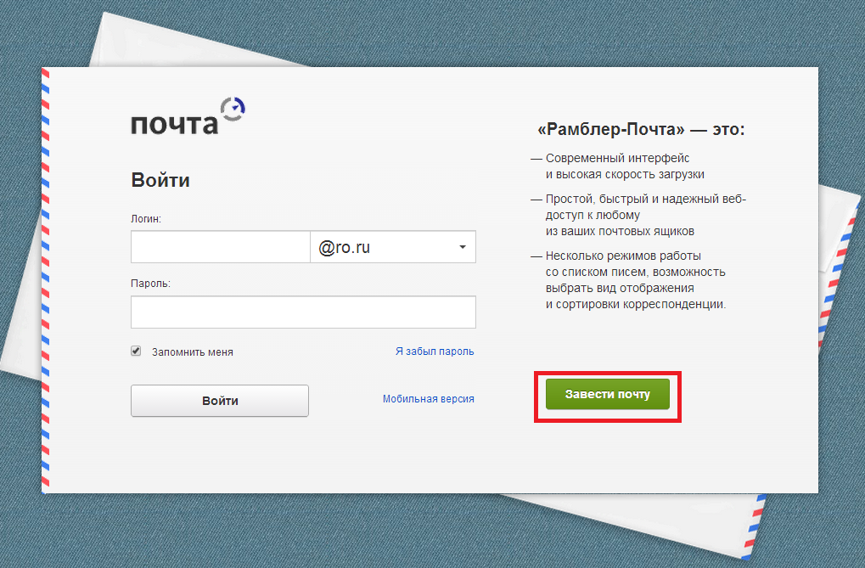
Найдите кнопку «Завести почту» и нажмите на неё.
После того, как вы нажмёте на кнопку «Завести почту» на странице «Почта», откроется форма для регистрации электронной почты.
Регистрация состоит из двух шагов:
Шаг 1:
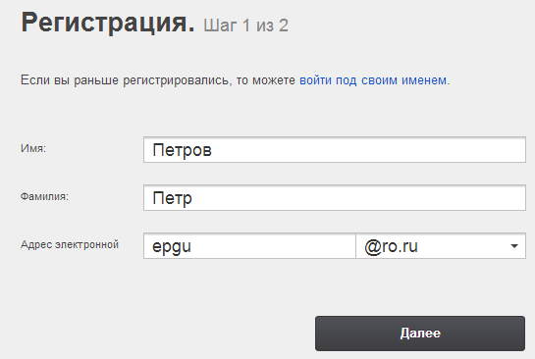
Заполните поля «Имя», «Фамилия», «Адрес электронной почты».
Адрес электронной почты необходимо придумать самостоятельно. Например, в адрес можно включить часть фамилии, имени, даты рождения. Адрес заполняется латинскими буквами.
Возможно, что придуманный Вами адрес кто-то уже занял, тогда необходимо ещё раз придумать его (до тех пор пока Вы не найдёте не занятый никем адрес электронной почты).
Затем придумайте пароль электронной почты. Длина пароля должна быть от 6 до 16 символов и не содержать русских букв.
Сохраните на бумаге адрес электронной почты и пароль, чтобы в будущем можно было зайти в почтовый электронный ящик и посмотреть письма.
На следующем шаге потребуется внести придуманный Вами пароль дважды, чтобы исключить ошибки при запоминании почтовой службой пароля для входа в почтовый ящик.
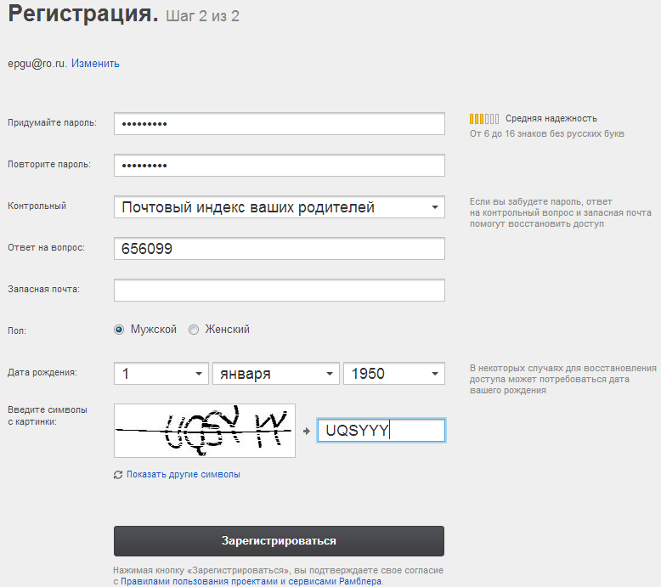
Выберите контрольный вопрос и укажите ответ на него, чтобы, в случае, если Вы забыли пароль, можно было его восстановить.
Укажите Ваш пол (мужской, женский) и дату рождения.
Введите символы с картинки, чтобы подтвердить, что действительно регистрацию проходит человек, а не компьютерная программа.
Нажмите кнопку «Зарегистрироваться», когда вы заполните все необходимые поля.

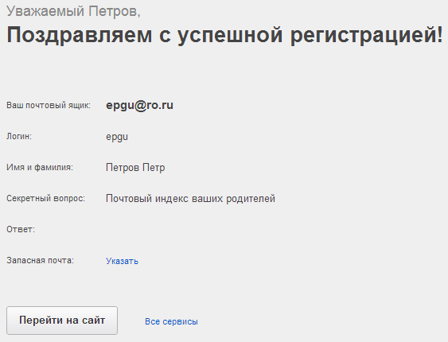

Нажмите на кнопку «Перейти на сайт» и ознакомьтесь с тем, как пользоваться электронной почтой.
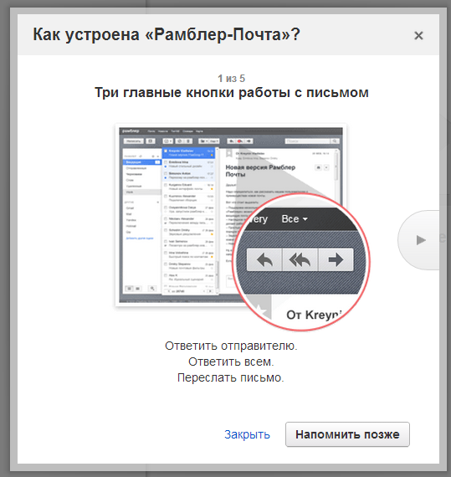
Нажмите кнопку «Напомнить позже», чтобы потом можно было ещё раз увидеть сообщение о том, как пользоваться почтой.

Выберите справа пункт меню «Входящие», чтобы увидеть письма, поступившие в Ваш почтовый электронный ящик:

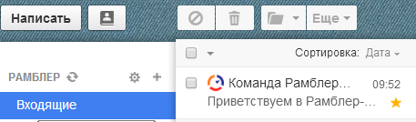

Откройте первое письмо от интернет-сайта «Рамблер», поступившее в Ваш почтовый ящик.

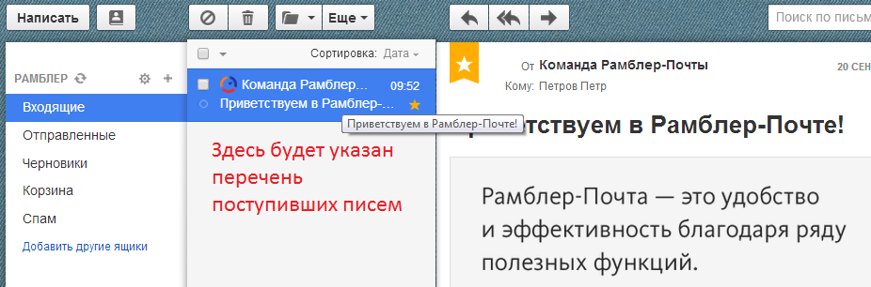

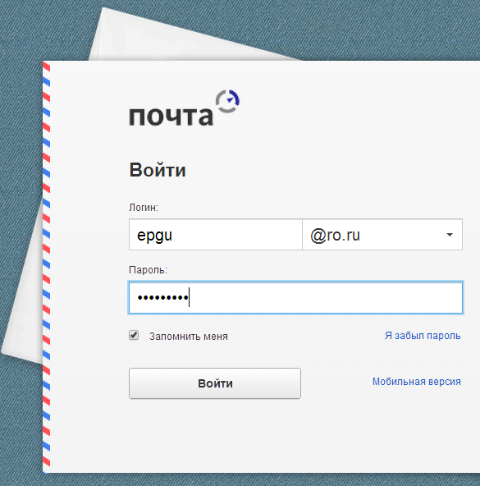
В будущем, чтобы зайти в почтовый ящик, откройте интернет-сайт «Рамблер» и выберите пункт меню «Почта» (так, как это указано в самом начале примера).

Затем укажите Логин (буквы из наименования электронной почты до символа @), а также Пароль, нажмите на кнопку «Войти»

